附件2：
中国外文局教育培训中心位置示意图
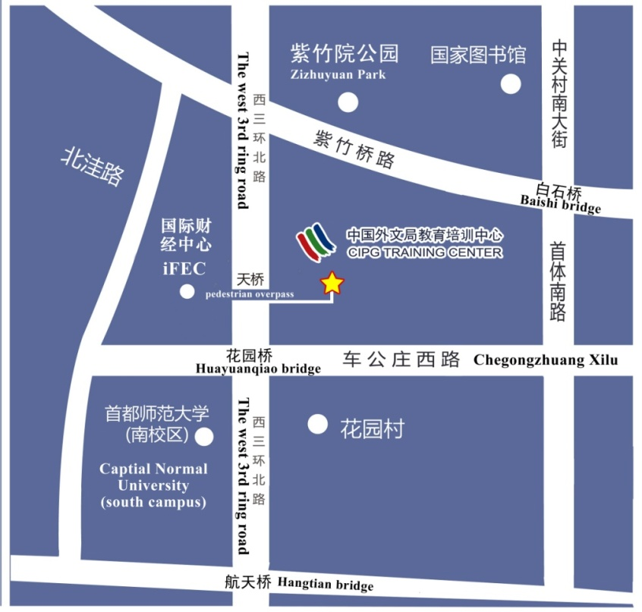

中国外文局教育培训中心地址：
北京市海淀区车公庄西路35号院（西三环花园桥北路东）。

1、公交车路线：
附近公交车有：花园桥北站：300、特8、118、323；
花园桥东站：27、61、701；

2、自驾车路线：
西三环花园桥往北50米，路东第一个胡同口右转（往东），直走到头进左手边外文局培训中心大院南门，沿毛主席像身后路往北走，过保安站岗处左转。

3、地铁路线：
地铁六号线花园桥下，B口出，沿西三环路东往北走第一个天桥旁即可见“中国外文局教育培训中心”大门，进大门直走见办公楼即是。

